2M IP固定型
フラットドームカメラ

FIN-B4002DP-H
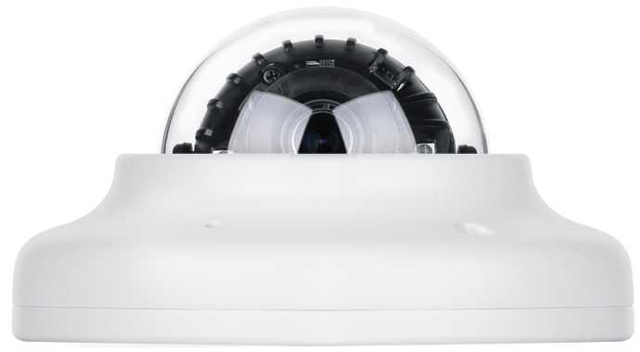

寸法 (単位 : mm)

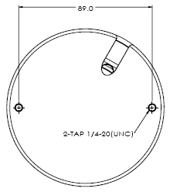
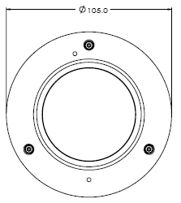
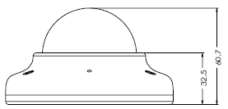

特長

リアルタイム高精細ドームカメラ
最先端の映像圧縮エンジンにより、1080pのリアルタイムHD映像ストリームを、録画およびモニタリングのため送信することができます。

マルチコーデック・同時マルチストリーミング
デュアルH/Wコーデックは異なる用途に対して、複数のストリームを異なる設定で送信することを可能にします。
これにより、H.264による遠隔ビデオ監視と同時に、高画質のMJPEG を NVR に送信することができます。

ICRによるデイ＆ナイト機能
より良い色再現性のためにデイモードで動作しているときは光学フィルタで赤外線をカットして撮影します。逆に、低照度環境では自動的に赤外線（IR）カットフィルタを外します。

PoE
内蔵されたパワー・オーバー・イーサネット(PoE, IEEE 802.3af)により簡単・安価な機器の設置が可能です。PoEは停電時のバックアップ電源を供給するUPS（無停電電源）を利用できるので、より安全な設置ができます。

全天候型設計
IP66適合の設計により、雨・雪・嵐といった厳しい天候下でも機能します。

防水ケーブル
防水設計のケーブルは高い信頼性をもたらします。悪天候条件により不具合を起こすことはありません。

機器仕様
カメラ
撮像デバイス | 1/2.7“ 2.0M CMOS
総画素数 | 1920(H)X1080(V)
有効画素数 | 約200万画素
アスペクト比 | HD: 16:9 SD: 4:3
焦点距離 | 3.6mm, F2.0
水平画角 | 87°
最低照度 | カラー : 0.25Lux @ F2.0, 30IRE  白黒: 0.00Lux @ IR LED オン
デイ＆ナイト | オート／デイ／ナイト(ICR)
IR LED | IR LED 2個
フォーカス | マニュアル
シャッタースピード | 1/30sec ~ 1/60000sec  1/25sec ~ 1/60000sec
DSS | X2~X8
AGC | 最大 41dB
ホワイトバランス | オート／屋内／屋外／マニュアル

一般
カメラ姿勢 | 3軸（パン／チルト／回転）
電源 | DC 12V 最大 2.9W  POE IEEE 802.3af 最大 3.5W
認証 | FCC, CE, IP66, ROHS
ハウジング | 全天候型/耐破壊構造,  防水ケーブル
材質 | アルミダイカスト
寸法 | 正味 (Ø x H) 105 x 60.7
重量 | 350g
動作温度 | -10°C ~ 50°C

ネットワーク
OS |  | FreeRTOS
映像圧縮 |  | H.264/MJPEG
映像ストリーミング |  | マルチストリーミング CBR/VBR  （フレームレートと帯域幅を制御可能）
解像度 |  | H.264/MJPEG: 1080P/720p/D1/VGA/CIF/QVGA/QCIF
フレームレート |  | 最大 30 /25 fps  (1080P/720p/D1/VGA/CIF/QVGA/QCIF)
最大クライアント数 |  | 4
サポートプロトコル | IPv4 | ONVIF, TCP/IP, UDP/IP, RTP(UDP/TCP),  RTSP, NTP, DNS, DDNS, DHCP, FTP, SMTP, ICMP
 | IPv6 | TCP/IP, HTTP, HTTPS, DHCP
 | DDNS | 対応公開DDNSサービス:  www.dyndns.com, www.no-ip.com
 | セキュリティ | HTTPS(SSL),  ダイジェスト認証 (ID/PW)
対応OS |  | Windows 7, Vista, XP , 2000
対応ウェブブラウザ |  | Chrome, Explorer, FireFox

